Μάθημα 17^{Ο}
Ρήματα σε -ω
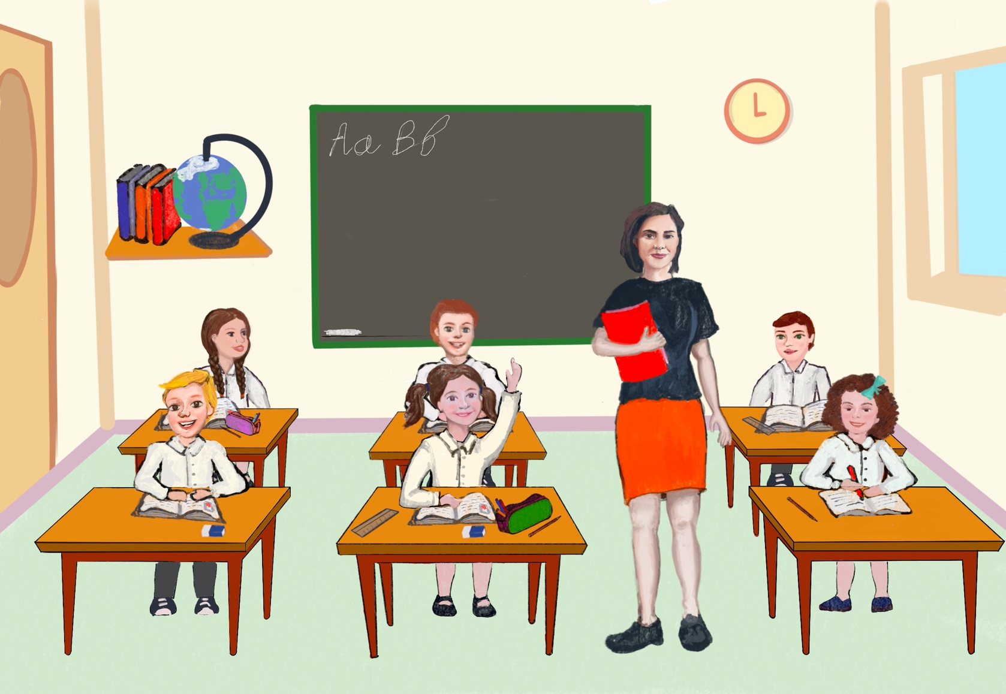

Ώρα για ανάγνωση!
Καλημέρα!
Καλημέρα κυρία Ηρώ!
Ώρα για ανάγνωση!
Κυρία Ηρώ, να διαβάσω πρώτη?
Ναι, ακούω Άννα. Φανή βλέπω στο βιβλίο μου!
Γράφω την ημερομηνία κυρία Ηρώ.
Όχι τώρα Φανή.

- Κυκλώνω τη σωστή απάντηση:

- Είναι ώρα για:
α) ανάγνωση β)ορθογραφία γ) διάλειμμα

- Η κυρία Ηρώ είναι:
α) δασκάλα β) μαθήτρια γ) γιατρός

- Ακούω και κυκλώνω:
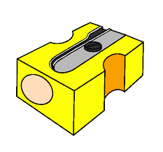

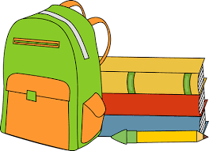

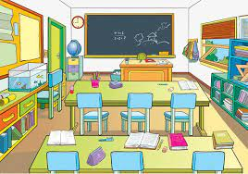

- Διαβάζω και κυκλώνω με κόκκινο το Ω και με μπλε το ω.
ΚΥΚΛΩΝΩ | 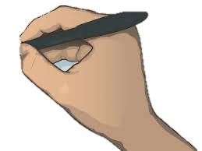  γράφω | ΒΛΕΠΩ
ακούω | 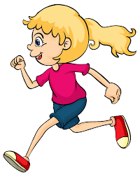  ΤΡΕΧΩ | ΤΡΑΓΟΥΔΩ

- α)Συμπληρώνω με -ω, βάζω τόνο και διαβάζω.
β)Μετά γράφω τις λέξεις με κεφαλαία
γράμματα.
α) εγ_ τρέχ__ γ) εγ_ βλέπ_
____________ ____________
β) εγ_ γράφ__ δ)εγ_ τραγουδ__
____________ ______________
Τι κάνεις στο σχολείο?
- Συμπληρώνω τις προτάσεις.

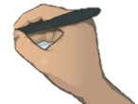
- Εγώ ________________o
γράφω
τρέχω
ακούω
τραγουδώ
βλέπω
κυκλώνω
τρώω
πλένω
μιλώ

vma

λάχανο
νάνος

- Εγώ ________________
- Εγώ ________________
- Εγώ ________________
- Εγώ ________________
- Εγώ _______________
- Εγώ ________________
- Εγώ ________________
- Εγώ ________________

- Συμπληρώνω τα κενά με τη σωστή λέξη:
(το μολύβι, η κασετίνα, η σβήστρα, η τσάντα, η δασκάλα, τα βιβλία, η καρέκλα, ο χάρακας)

_________________

1.__________________

2.__________________

3.__η ξύστρα___

_________________

_________________

_________________

το ψαλίδι

_______________

το θρανίο

_________________

- Μαθαίνω να γράφω σωστά την πρόταση.

Εγώ γράφω, διαβάζω και μιλώ ελληνικά.

____________________________________________________________________________________

